**Министерство науки и высшего образования РФ**

**Совет ректоров вузов Томской области**

**Открытая региональная межвузовская олимпиада**

**2022‑2023**

**ФИЗИКА**

**11 класс**

**II этап**

**Вариант 1**

1. 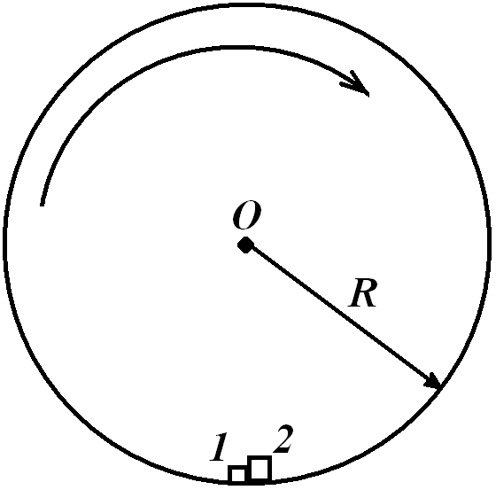Два маленьких кубика массами ***m*1** и ***m*2** (***m*1** < ***m*2**) находятся на внутренней поверхности горизонтального цилиндра (барабана), радиус основания которого равен ***R*** (см. рисунок). Цилиндр очень медленно вращается относительно собственной геометрической оси (т. *O*) с постоянной угловой скоростью. Определите, на какую максимальную высоту, от нижней точки цилиндра, поднимутся кубики, если они находятся в постоянном контакте друг с другом, а коэффициенты трения кубиков о внутреннюю поверхность цилиндра равны соответственно ***μ*1** и ***μ*2** (***μ*1** < ***μ*2**). Размерами кубиков можно пренебречь по сравнению с радиусом цилиндра.

**Максимальный балл - 10**

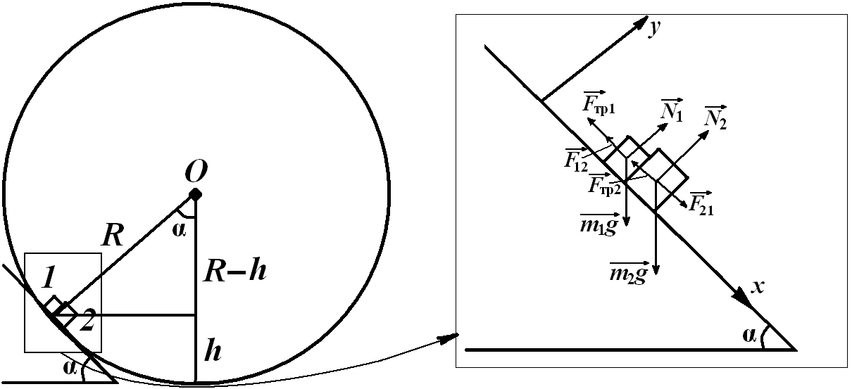**Решение:**

1. Изобразим рисунок. Т.к. размерами кубиков можно пренебречь, можно считать, что кубики находятся на одной высоте *h* на наклонной плоскости, являющейся касательной к поверхности цилиндра.

Расставим все силы, действующие на каждый кубик: силы тяжести – *m*1*g* и *m*2*g*; силы трения – *F*тр1 и *F*тр2; силы нормальной реакции – *N*1 и *N*2; силы взаимодействия между кубиками – *F*12 и *F*21. **(2 балла)**

2. Запишем второй закон Ньютона в проекциях на координатные оси для каждого кубика в ситуации, когда кубики начинают скользить:

OX: ;  (1)

Нормальным (центростремительным) ускорением пренебрежём, т.к., по условию, цилиндр вращается очень медленно.

OY: ; . (2) **(2 балла)**

3. Из (2) выразим силы нормальной реакции и подставим в (1). После этого, выразим силы взаимодействия между кубиками и приравняем их по 3 закону Ньютона.

; ,

,

,

. (3) **(2 балла)**

4. Из левой части рисунка видно, что высота, на которую поднимутся кубики:

, . (4) **(1 балл)**

5. Выразим cos α из (3) и подставим в (4):

, , ,

. **(1 балл)**

6. В итоге, высота, на которую поднимутся кубики:

. **(2 балла)**

**Ответ:** .

1. Конденсатор С емкости 9 мкФ первоначально заряжен от источника тока до напряжения 100В и отключен от него. К нему подключается другой (незаряженный) конденсатор С1 емкости 1 мкФ (рис. 1). Затем конденсатор С1 отсоединяют от С и вновь подсоединяют к нему, но так, что теперь верхняя пластина конденсатора С оказывается соединенной с нижней пластиной конденсатора С1 (рис. 2). Когда напряжение на конденсаторах установится, конденсатор С1 снова отсоединяют от С и вновь подсоединяют к нему в перевернутом виде. Всего эту процедуру проделывают пять раз. Чему будет равно напряжение на конденсаторе С после пятого переворота? **Максимальный балл - 15**

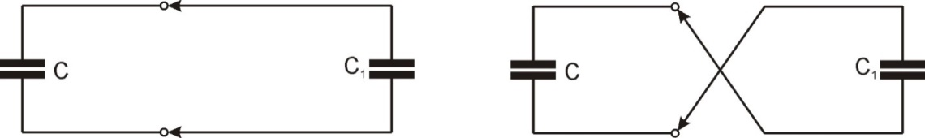

**Решение:**

Начальный заряд конденсатора С  Кл. Когда к нему подсоединяют конденсатор С1, заряд распределяется на оба конденсатора так, что напряжения на обоих должны быть одинаковы:

 **(2 балла)**

При зарядке конденсатора под его зарядом понимается заряд обкладки; на одной заряд положительный, на второй – отрицательный. При отсоединении С1 от С, его перевороте и повторном соединении заряд на каждой паре пластин (он же заряд батареи конденсаторов) будет

 **(3 балла)**

Новый заряд распределится между конденсаторами так же, как указано выше:

 **(2 балла)**

При отсоединении С1 от С, его перевороте и повторном соединении заряд батареи конденсаторов будет

 **(3 балла)**

И так далее.

Хорошо видно, что заряды батареи конденсаторов после каждого переворота образуют геометрическую прогрессию. После пятого переворота

 Кл **(3 балла)**

Напряжение на батарее (оно же – напряжение на конденсаторе С)

 **(2 балла)**

**Ответ:**  В

1. Вдоль главной оптической оси по разные стороны от собирающей линзы с фокусным расстоянием ***F*** навстречу друг другу движутся два точечных источника света. Скорость первого источника равна ***v***, а второго источника в 1,5 раза больше, чем у первого источника. В начальный момент времени первый источник находится на расстоянии **7*F*** от линзы, а второй – на расстоянии **9*F*** от линзы. Определите, через какое время первый источник встретится с изображением второго. **Максимальный балл - 15**

**Решение:**

1. Изобразим рисунок.

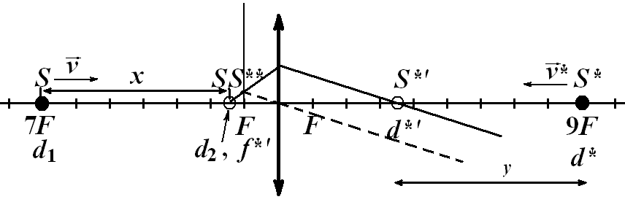 **(3 балла)**

2. Обозначим точку встречи первого источника *S* и изображения второго источника *S*\*' – *SS*\*\*. Она находится на расстоянии *d*2 (*f\**') от линзы:

. (1) **(2 балла)**

3. Из формулы тонкой линзы для движущегося второго источника *S*\* в положении *S*\*':

, (2)

где . (3) **(3 балла)**

4. Подставим (1) и (3) в (2), и выразим искомое время:

,

,

,

,

. **(4 балла)**

Момент времени  нас не устраивает, т.к. за это время второй источник переместиться на 9,822*F*, т.е. по другую сторону линзы. Чего быть не может.

Окончательный ответ:  **(3 балла)**

**Ответ:** 

1. 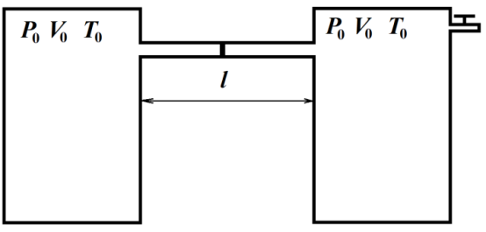Два одинаковых баллона объёмом ***V*0** соединены между собой трубкой длины ***l*** и площадью поперечного сечения ***S***. В баллонах при одинаковых условиях находится идеальный газ с молярной массой ***μ*** при давлении ***P*0** (больше атмосферного давления ***P*а**) и температуре ***T*0**. Строго посередине трубки находится капля жидкости, полностью перекрывающая сечение трубки, но размеры которой много меньше длины трубки (см. рисунок). В какой-то момент, из одного баллона очень медленно начинают выпускать газ (изотермически) так, что масса оставшегося в баллоне газа уменьшается по закону ***m*(*t*) = *m*0 – α*t***, где ***α*** – известная постоянная. Определите время, за которое капля попадёт в негерметичный баллон. **Максимальный балл - 30**

**Решение:**

С учётом того, что процесс выпускания газа из правого (по рисунку) баллона изотермический, то уравнение состояния идеального газа в нём для любого момента времени можно записать:

, (1) **(6 баллов)**

где *x* – смещение капли вправо.

2. Для левого (по рисунку) баллона процесс расширения газа будет тоже изотермическим, и уравнение состояния идеального газа в нём для любого момента времени можно записать:

. (2) **(6 баллов)**

3. Условие равновесия для капли – равенство давлений справа и слева:

. **(2 балла)**

4. Выразим давления из (1) и (2), а затем приравняем их.

,

,

.

Время движения капли и её смещение связаны соотношением:

. (3) **(10 баллов)**

5. Подставим в (3) смещение равное половине длины трубки, и получим искомое время τ:

. **(6 баллов)**

**Ответ:** 

1. Прямоугольники сделаны из отрезков проволоки, 1 м которой имеет сопротивление 1 Ом. Перемычка *АВ* нулевого сопротивления замыкает их (см. рис.1). К точкам *С* и *D* прикладывают постоянное напряжение и двигают перемычку до тех пор, пока ток через нее не примет минимальное значение. После этого точки *К* и *М* замыкают такой же проволокой (см. рис. 2) и снова двигают перемычку до тех пор, пока через нее не пойдет минимальный ток. Разница минимальных токов через перемычку составила 0,4 А. Как изменился ток после замыкания? Чему равно приложенное к точкам *С* и *D* постоянное напряжение? **Максимальный балл - 30**

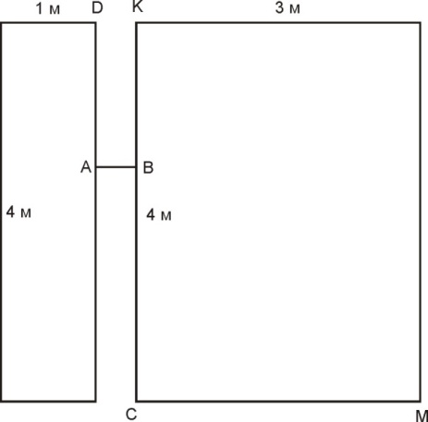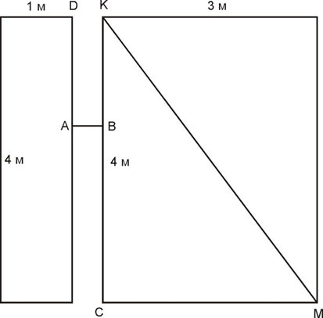

**Решение:**

Обозначим ВС = х. Тогда эквивалентная схема для рис. 1 будет выглядеть так (номиналы сопротивлений даны в Омах согласно условию):

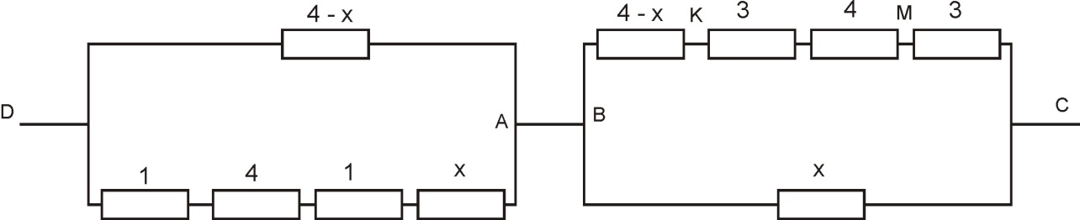 **(3 балла)**

Полное сопротивление участка CD

 **(4 балла)**

Минимальный ток пойдет через перемычку, когда это сопротивление будет максимальным. Значение х, соответствующее максимальному сопротивлению, легко определяется из формулы для координаты вершины параболы, соответствующей числителю дроби:

 м. **(4 балла)**

Тогда максимальное сопротивление

Ом **(2 балла)**

По аналогии эквивалентная схема для рис. 2 будет выглядеть так (номиналы сопротивлений даны в Омах согласно условию):

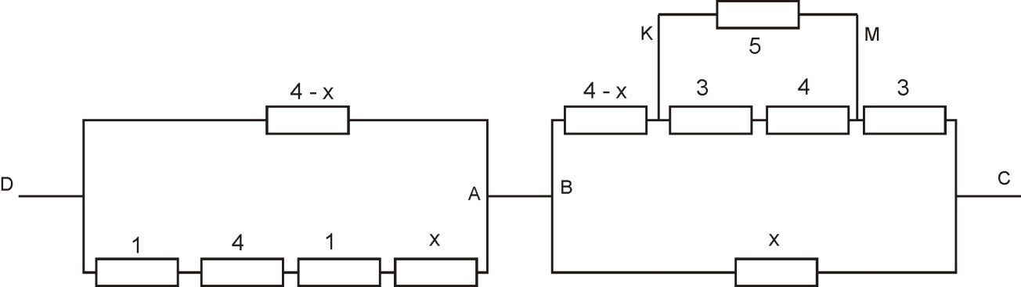**(3 балла)**

Полное сопротивление участка CD

 **(4 балла)**

Минимальный ток пойдет через перемычку, когда это сопротивление будет максимальным. Значение х, соответствующее максимальному сопротивлению, легко определяется из формулы для координаты вершины параболы, соответствующей числителю дроби:

 м. **(4 балла)**

Тогда максимальное сопротивление

Ом **(2 балла)**

Разница минимальных токов

 А. **(4 балла)**

**Ответ:** минимальный ток увеличился на 0,4 А.

**Министерство науки и высшего образования РФ**

**Совет ректоров вузов Томской области**

**Открытая региональная межвузовская олимпиада**

**2021‑2022**

**ФИЗИКА**

**11 класс**

**II этап**

**Вариант 2**

1. Два маленьких кубика массами ***m*1** и ***m*2** (***m*1** < ***m*2**) находятся на внутренней поверхности горизонтального цилиндра (барабана). Цилиндр очень медленно вращается относительно собственной геометрической оси (т. *O*) с постоянной угловой скоростью. Определите, во сколько раз радиус основания цилиндра больше максимальной высоты, от нижней точки цилиндра, на которую поднимутся кубики. Кубики находятся в постоянном контакте друг с другом, а коэффициенты трения кубиков о внутреннюю поверхность цилиндра равны соответственно ***μ*1** и ***μ*2** (***μ*1** < ***μ*2**). Размерами кубиков можно пренебречь по сравнению с радиусом цилиндра. **Максимальный балл - 10**

**Решение:**

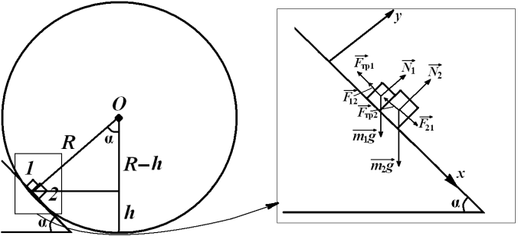1. Изобразим рисунок. Т.к. размерами кубиков можно пренебречь, можно считать, что кубики находятся на одной высоте *h* на наклонной плоскости, являющейся касательной к поверхности цилиндра.

Расставим все силы, действующие на каждый кубик: силы тяжести – *m*1*g* и *m*2*g*; силы трения – *F*тр1 и *F*тр2; силы нормальной реакции – *N*1 и *N*2; силы взаимодействия между кубиками – *F*12 и *F*21. **(2 балла)**

2. Запишем второй закон Ньютона в проекциях на координатные оси для каждого кубика в ситуации, когда кубики начинают скользить:

OX: ;  (1)

Нормальным (центростремительным) ускорением пренебрежём, т.к., по условию, цилиндр вращается очень медленно.

OY: ; . (2) **(2 балла)**

3. Из (2) выразим силы нормальной реакции и подставим в (1). После этого, выразим силы взаимодействия между кубиками и приравняем их по 3 закону Ньютона.

; ,

,

,

. (3) **(2 балла)**

4. Из левой части рисунка видно, что высота, на которую поднимутся кубики:

, . (4) **(1 балл)**

5. Выразим cos α из (3) и подставим в (4):

, , ,

. **(1 балл)**

1. В итоге, отношение радиуса цилиндра к высоте, на которую поднимутся кубики:

. **(2 балла)**

**Ответ:** .

1. Конденсатор ***С*** емкости 9 мкФ первоначально заряжен от источника тока до некоторого напряжения и отключен от него. К нему подключается другой (незаряженный) конденсатор ***С1*** емкости 1 мкФ (рис. 1). Затем конденсатор ***С1*** отсоединяют от **С** и вновь подсоединяют к нему, но так, что теперь верхняя пластина конденсатора С оказывается соединенной с нижней пластиной конденсатора ***С1*** (рис. 2). Когда напряжение на конденсаторах установится, конденсатор ***С1*** снова отсоединяют от ***С*** и вновь подсоединяют к нему в перевернутом виде. Всего эту процедуру проделывают пять раз. После пятого переворота напряжение на конденсаторе ***С*** равно 30 В. Чему равно начальное напряжение на конденсаторе ***С***? **Максимальный балл - 15**

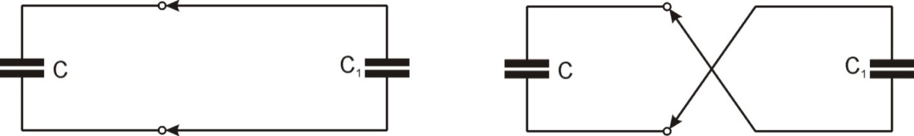

**Решение:**

Начальный заряд конденсатора С  Кл. Когда к нему подсоединяют конденсатор С1, заряд распределяется на оба конденсатора так, что напряжения на обоих должны быть одинаковы:

 **(2 балла)**

При зарядке конденсатора под его зарядом понимается заряд обкладки; на одной заряд положительный, на второй – отрицательный. При отсоединении С1 от С, его перевороте и повторном соединении заряд на каждой паре пластин (он же заряд батареи конденсаторов) будет

 **(3 балла)**

Новый заряд распределится между конденсаторами так же, как указано выше:

 **(2 балла)**

При отсоединении С1 от С, его перевороте и повторном соединении заряд батареи конденсаторов будет

 **(3 балла)**

И так далее.

Хорошо видно, что заряды батареи конденсаторов после каждого переворота образуют геометрическую прогрессию После пятого переворота

 Кл **(3 балла)**

Согласно условию задачи,  Кл.

Отсюда начальный заряд конденсатора С

 Кл **(1 балл)**

Начальное напряжение на конденсаторе С

 В **(1 балл)**

**Ответ:** В

1. Вдоль главной оптической оси по разные стороны от собирающей линзы с фокусным расстоянием ***F*** навстречу друг другу движутся два точечных источника света. Скорость второго источника в 1,5 раза больше, чем у первого источника. В начальный момент времени первый источник находится на расстоянии **7*F*** от линзы, а второй – на расстоянии **9*F*** от линзы. Определите, скорость движения первого источника, если через время ***τ*** он встретился с изображением второго. **Максимальный балл - 15**

**Решение**

1. Изобразим рисунок.

 **(3 балла)**

2. Обозначим точку встречи первого источника *S* и изображения второго источника *S*\*' – *SS*\*\*. Она находится на расстоянии *d*2 (*f\**') от линзы:

. (1) **(2 балла)**

3. Из формулы тонкой линзы для движущегося второго источника *S*\* в положении *S*\*':

, (2)

где . (3) **(3 балла)**

4. Подставим (1) и (3) в (2), и выразим искомую скорость:

,

,

,

,

. **(4 балла)**

Скорость  нас не устраивает, т.к. с этой скоростью, за указанное время, второй источник переместиться на 9,822*F*, т.е. по другую сторону линзы. Чего быть не может.

Окончательный ответ:  **(3 балла)**

**Ответ:** 

1. 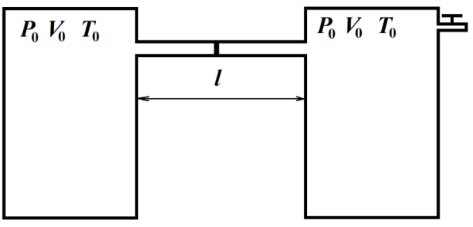Два одинаковых баллона объёмом ***V*0** соединены между собой трубкой длины ***l*** и с неизвестной площадью поперечного сечения. В баллонах при одинаковых условиях находится идеальный газ с молярной массой ***μ*** при давлении ***P*0** (больше атмосферного давления *P*а) и температуре ***T*0**. Строго посередине трубки находится капля жидкости, полностью перекрывающая сечение трубки, но размеры которой много меньше длины трубки (см. рисунок). В какой-то момент, из одного баллона очень медленно начинают выпускать газ (изотермически) так, что масса оставшегося в баллоне газа уменьшается по закону *m*(*t*) = *m*0 – α*t*, где ***α*** – известная постоянная. Определите площадь поперечного сечения трубки, если капля попадёт в негерметичный баллон за время **τ**. **Максимальный балл - 30**

**Решение:**

1. С учётом того, что процесс выпускания газа из правого (по рисунку) баллона изотермический, то уравнение состояния идеального газа в нём для любого момента времени можно записать:

, (1) **(6 баллов)**

где *x* – смещение капли вправо.

2. Для левого (по рисунку) баллона процесс расширения газа будет тоже изотермическим, и уравнение состояния идеального газа в нём для любого момента времени можно записать:

. (2) **(6 баллов)**

3. Условие равновесия для капли – равенство давлений справа и слева:

. **(2 балла)**

4. Выразим давления из (1) и (2), а затем приравняем их.

,

,

. (3) **(10 баллов)**

5. Подставим в (3) смещение равное половине длины трубки и время τ, и получим искомое значение площади поперечного сечения трубки:

,

,

. **(6 баллов)**

**Ответ:** 

1. Прямоугольники сделаны из отрезков проволоки, 1 м которой имеет сопротивление 1 Ом. Перемычка АВ нулевого сопротивления замыкает их (см. рис.1). К точкам С и D прикладывают постоянное напряжение и двигают перемычку до тех пор, пока ток через нее не примет минимальное значение. После этого точки К и М замыкают такой же проволокой (см. рис. 2) и снова двигают перемычку до тех пор, пока через нее не пойдет минимальный ток. Разница минимальных токов через перемычку составила 0,4 А. Как изменился ток после замыкания? Чему равно приложенное к точкам С и D постоянное напряжение? **Максимальный балл - 30**

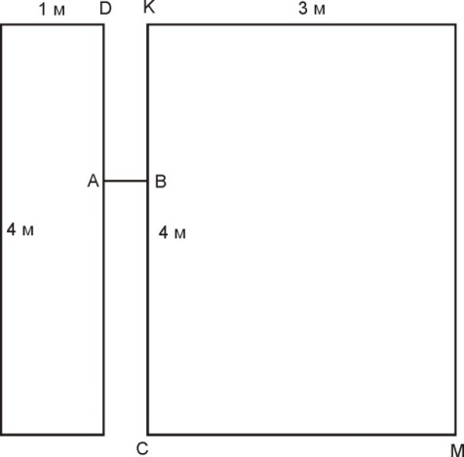 

Рис. 1 Рис. 2

**Решение**

Обозначим ВС = х. Тогда эквивалентная схема для рис. 1 будет выглядеть так (номиналы сопротивлений даны в Омах согласно условию):

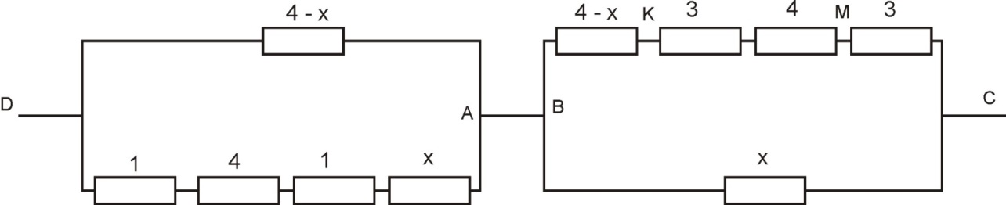 **(3 балла)**

Полное сопротивление участка CD

 **(4 балла)**

Минимальный ток пойдет через перемычку, когда это сопротивление будет максимальным. Значение х, соответствующее максимальному сопротивлению, легко определяется из формулы для координаты вершины параболы, соответствующей числителю дроби:

 м. **(4 балла)**

Тогда максимальное сопротивление

Ом **(2 балла)**

По аналогии эквивалентная схема для рис. 2 будет выглядеть так (номиналы сопротивлений даны в Омах согласно условию):

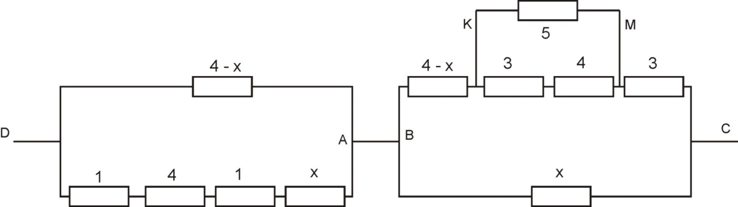

**(3 балла)**

Полное сопротивление участка CD

 **(4 балла)**

Минимальный ток пойдет через перемычку, когда это сопротивление будет максимальным. Значение х, соответствующее максимальному сопротивлению, легко определяется из формулы для координаты вершины параболы, соответствующей числителю дроби:

 м. **(4 балла)**

Тогда максимальное сопротивление

Ом **(2 балла)**

Разница минимальных токов

 А.

Из формулы видно, что выражение будет положительным, а значит, минимальный ток увеличится.

Из условия задачи следует:

В **(4 балла)**

**Ответ:** минимальный ток увеличился , напряжение между точками С и D равно 32 В.

**Максимальный балл - 100**